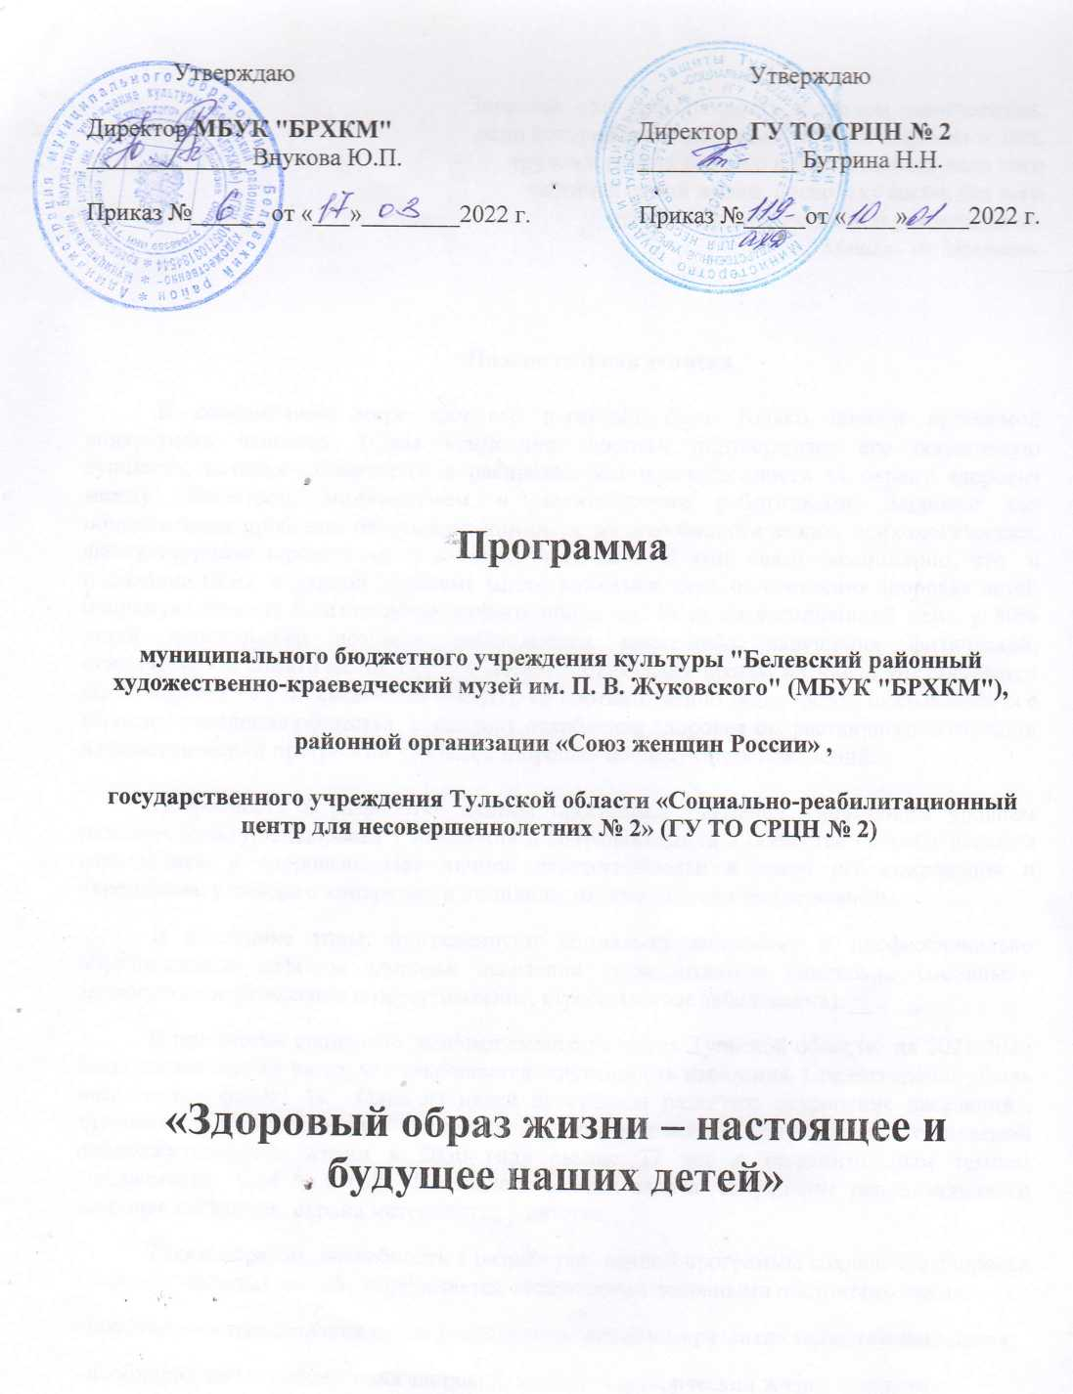

**Программа**

**государственного учреждения Тульской области**

**«Социально – реабилитационный центр**

**для несовершеннолетних №2»,**

**муниципального бюджетного учреждения культуры**

**«Белевский районный художественно – краеведческий музей**

**им. В.П. Жуковского»,**

**районного отделения «Союз женщин России»**

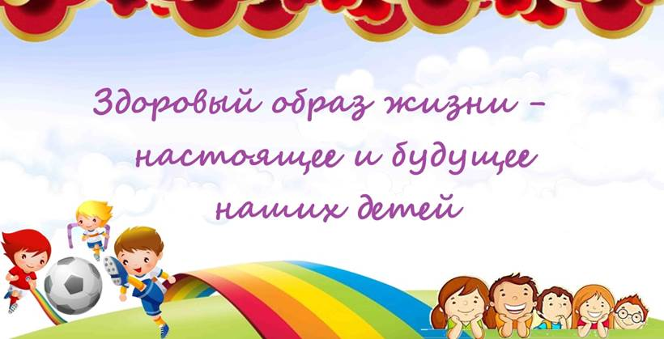

*Здоровье - это драгоценность, и притом единственная,*

*ради которой стоит не только не жалеть времени, сил,*

*трудов и всяких благ, но и пожертвовать ради него частицей самой жизни, поскольку жизнь без него становится нестерпимой и унизительной.*

Мишель де Монтенъ

Пояснительная записка

В современном мире здоровье перестаёт быть только личной проблемой конкретного человека. Новая концепция здоровья подтверждает его социальную сущность, которая заключается в распределении ответственности за охрану здоровья между обществом, индивидумом и медицинскими работниками. Здоровье как общественная проблема охватывает комплекс медико-биологических, психологических, физкультурно-оздоровительных и социальных наук. В этой связи закономерно, что в последние годы к данной проблеме много внимания, ведь от состояния здоровья детей напрямую зависит благополучие любого общества. Если на сегодняшний день у 80% детей дошкольного возраста наблюдаются какие-либо нарушения физической, психической и соматической сфер, к моменту окончания школы их число увеличивается до 90 и более % (по сведениям РАМН), то соответственно под угрозой оказывается всё взрослое население общества, поскольку ослабление здоровья подрастающего поколения в геометрической прогрессии угрожает здоровью последующих поколений.

Потребность в разработке данной программы вызвана невысоким уровнем развития культуры здоровья у населения и сохраняющимся в обществе потребительским отношением к здоровью. Нет личной ответственности в части его сохранения и укрепления, у каждого конкретного индивида, низкие гигиенические навыки.

В последние годы прогрессируют социально зависимые и профессионально обусловленные дефекты здоровья населения (дизадаптивные синдромы, социально-экологическое утомление и переутомление, стрессогенные заболевания).

В программе социально-экономического развития Тульской области на 2021-2026 годы сделан акцент на то, что сокращается численность населения. Среднегодовая убыль населения – более 1%! Одна из целей программы развития: сохранение населения, здоровья и благополучия человека с обеспечением повышения ожидаемой продолжительности жизни к 2030 году свыше 77 лет и положительным темпом рождаемости 0,54% в год. Поставлена важная задача: сохранение репродуктивного здоровья населения, охрана материнства и детства.

Таким образом, потребность в разработке данной программы сохранения здоровья здоровых молодых людей определяется следующими основными обстоятельствами:

* необходимостью создания основ устойчивого духовного развития молодого поколения;
* необходимостью обеспечения здоровой, активной и творческой жизни населения;
* признанием роли здоровья населения как стабильности и благополучия общества;
* необходимостью ориентации на здоровье как социальное свойство личности, обеспечивающее в условиях рыночной экономики конкурентоспособность, благополучие семьи, профессиональное долголетие, обеспеченную старость;
* необходимостью формирования культуры здоровья, раскрытия механизмов сохранения, формирования и укрепления здоровья в процессе индивидуального развития и реализации потенциала человека с учетом генетических, физиологических, психологических, интеллектуальных, генеративных функций.

Быть здоровым - выгодно биологически, т.к. организм более эффективно и долговременно сохраняет свою природу. Здоровье выгодно экономически - здоровые люди дольше сохраняют трудоспособность, они определяют экономическое развитие страны, её обороноспособность, а также здоровье нации в целом. Здоровье выгодно эстетически - здоровый ребёнок, подросток, да и взрослый человек отличается своей привлекательностью, заряжая окружающих своей положительной энергией.

Для создания условий поддержания своего здоровья на необходимом уровне нужна физическая культура, которая обеспечивает включение в здоровый образ жизни. Занятия спортом - лучшая мера по профилактике употребления алкоголя, курения и наркомании. Тренированность придаёт человеку уверенность в себе, бодрость и улучшает внешний облик. Оздоровительные занятия благотворно влияют на развитие всех функций организма, развивают физические способности людей, что способствует гармоничному развитию личности.

Здоровый образ жизни - это форма и способы повседневной жизни человека, которые приводят к совершенствованию резервных возможностей организма, успешному выполнению сознательной и профессиональной функции, способности к профилактике наиболее распространённых заболеваний.

Мы должны понимать, что если общество действительно заинтересовано в оздоровлении не только самого общества, но и каждого человека, то решать эту проблему нужно на всех уровнях. Ведь совершенно очевидно, что без повышения статуса Матери, без здоровой семьи, без высокого образовательного и культурного уровня всех членов общества, без высокого духовного потенциала решить эту проблему сегодня невозможно.

Основной целью программы является формирование осознанного отношения к здоровью как ведущей ценности и мотивация к здоровому образу жизни, накопление знаний о здоровье, становление валеологической компетенции как готовности самостоятельно решать задачи здорового образа жизни и безопасного поведения в непредвиденных ситуациях, а также оказание элементарной медицинской, психологической помощи.

Основные задачами работы по программе:

* пропаганда здорового образа жизни;
* формирование осознанного, преобразовательного отношения к своему здоровью;
* обогащение знаний по сохранению и укреплению здоровья, а также практических способов их реализации;

-повышение двигательной активности участников программы;

* активизация потенциала семьи для ее успешной социализации в современном обществе;
* гармонизация семейных отношений, повышение роли института семьи;
* психолого-педагогическая и социальная поддержка семьи;
* профилактика жестокого обращения с ребенком;
* повышение социальной, психологической, педагогической компетентности родителей;
* повышение уровня родительской ответственности за воспитание и развитие детей;
* выявление, обобщение и пропаганда положительного опыта семейного воспитания;
* создание атмосферы взаимопомощи и взаимной поддержки между семьями;
* содействие повышению обшей культуры семьи, расширение кругозора детей и родителей;
* создание условий для развития личностных и творческих способностей детей и взрослых;
* -организация культурно-досуговой занятости и культурно-просветительской деятельности семей.

Участниками программы являются семьи разных целевых групп:

- семьи с детьми;

- семьи, находящиеся в трудной жизненной ситуации и социально опасном положении;

- семьи, имеющие детей с ограниченными возможностями здоровья и детей- инвалидов;

- замещающие семьи;

- неполные семьи;

- многодетные семьи;

- молодые семьи;

- семьи, готовящиеся к рождению ребенка.

Работа по данной программе для семей с детьми должна быть привлекательна в силу следующих своих особенностей:

- экономической целесообразности внедрения оздоровительных мероприятий в

семейный досуг, основанных на применении немедикаментозных технологий и

ограничении приема дорогостоящих лекарств;

- возможность свободного участия в мероприятиях программы, т.е. родитель сам может выбрать мероприятие, форму участия (присутствовать вместе с ребенком или без него);

- разнообразие мероприятий программы;

- сходство проблем семей, что обуславливает открытое и безоценочное обсуждение и общение;

- психологическая поддержка, как от специалистов учреждений, так и участников, на которых нацелена программа;

- получение новой информации по конкретному запросу;

- развитие детей (коммуникативные навыки, творческие способности и т.д.);

- повышение родительской компетенции, налаживание детско-родительских отношений.

В работе по программе задействуется неисчерпаемый потенциал семьи, ее широкие воспитательные возможности, безусловный приоритет семьи в воспитании ребенка.

В основу организации работы по программе положены основные принципы:

Принцип добровольности: собственное желание родителей и детей принимать участие в мероприятиях.

Принцип всеобщности и доступности: возможность приобщения, вовлеченности всех без исключения детей и взрослых в сферу деятельности программы с целью удовлетворения потенциала детей и родителей, их запросов и интересов.

Принцип совместности: деятельность в организованных мероприятиях носит творческий, эмоционально привлекательный и жизненно важный характер. Анализ результатов совместной деятельности и поиск новых идей и перспектив развития.

Принцип индивидуального подхода предполагает учет индивидуальных запросов, интересов, способностей, склонностей, возможностей. Дифференцированный подход обеспечивает комфортное состояние каждого участника программы.

Принцип систематичности и целенаправленности предполагает целесообразное осуществление работы по программе на основе планомерного взаимодействия с семьей, а также с учреждениями - партнерами (Церковь, СМИ, ДК, Образование и пр.).

Принцип преемственности предполагает культурное взаимодействие и взаимовлияние поколений.

Работа по программе ведется в следующих направлениях:

Профилактическое: осуществление комплекса превентивных мероприятий, направленных на создание особой здоровьесберегающей среды и организацию воспитательной среды, профилактику асоциальных явлений.

Социально-психологическое: обучение родителей адекватным и эффективным формам поведения в различных социальных ситуациях и отношениях; оказание помощи в разрешении семейных конфликтов; содействие в создании благоприятного психоэмоционального климата в семьях.

Социально-педагогическое: оказание помощи семье в проблемах, связанных с обучением, воспитанием и развитием ребенка.

Социокультурное: восстановление и развитие социальных связей семьи; развитие навыков организации досуга семьи, способствующего более полному развитию детей; общественная самореализация родителей и детей, изменения отношения к ним в обществе.

Информационно-аналитическое: сбор и анализ информации о семье и ее членах, выявление интересов, потребностей, запросов родителей, уровня их родительской компетентности.

Для организации работы по программе имеются все необходимые условия: зал для проведения мероприятий, наличие мебели, медиа и аудио оборудование, ТСО, спортивное оборудование, спортивная площадка на стадионе города.

В настоящей программе разработаны направления деятельности по охране, укреплению и сбережению здоровья здорового населения, определяется пути сохранения и увеличения функциональных резервов человека, принципы создания индивидуальных и популяционных систем оздоровительных технологий.

Работа по программе направлена на развитие:

* физического здоровья;
* социального здоровья;
* психологического здоровья;
* нравственного здоровья.

Используются разные формы работы по программе:

* организация спортивно-оздоровительных мероприятий;
* тренинги;
* мастер-классы;
* круглые столы;
* консультативная помощь специалистов;
* праздники, досуги, развлечения, подвижные игры;
* экскурсии;
* «Часы здоровья»;
* межведомственное взаимодействие;
* информационно-просветительская деятельность;
* проведение научно-практической конференции и пр.

Выше указанные формы работы, благодаря многоплановости, одновременно решают объемный комплекс поставленных вопросов: от личностного самосовершенствования и культурного роста родителей, направленное на углубленное изучение собственной системы ценностей как модели для принятия и следования ей ребенком, до развития у взрослых стремления уделять внимание и время совместным привлекательным видам деятельности, а также знакомить взрослых с различными вариантами проведения здорового семейного досуга.

Мероприятия по программе организовываются с периодичностью 1-2 раз в месяц.

**Ожидаемые результаты:**

* осознанное стремление семей к здоровому образу жизни;
* формирование осознанного отношения к своему здоровью;
* приобретение знаний по сохранению и укреплению здоровья;
* повышение двигательной активности участников программы;
* успешное адаптирование семей к жизни в современном обществе;
* приобретение положительного опыта семейного воспитания;
* повышение обшей культуры семьи, расширение кругозора детей и родителей;
* участие в культурно-досуговой занятости и культурно-просветительской деятельности семей Белевского района.

**Примерный тематический план (разрабатывается ежегодно)**

|  |  |  |  |  |  |
| --- | --- | --- | --- | --- | --- |
| №  **п/п** | **Направление**  **деятельности** | **Мероприятие** | **Сроки проведения** | **Место**  **проведения** | **Ответственный за организацию** |
| 1. | **Информационно**  **просветительская работа**  **«Академия здоровья»** |  | Постоянно | МБУК  "БРХКМ"  ГУ ТО СРЦН № 2 |  |
| 1.1 | Встречи с врачами ГУЗ БЦРБ: педиатром, неврологом, дерматологом, гинекологом | «Школа молодой мамы» | 1 раз в квартал | Зал  МБУК  "БРХКМ" | ГУЗ ЦРБ  Котова Л.В. |
| 1.2 | Издание и распространение буклетов, брошюр, памяток среди населения; | 1 раз в месяц | | | ГУ ТО  СРЦН№ 2 медицинские работники: Логвинова Т.А. Сергеева Е.А. |
| Всемирный день азбуки Брайля: «Его величество шеститочие» | январь | - |
| День стоматолога: «Деткам о зубках. Как привить ребенку чистить зубы? Нужна ли детям жвачка» | февраль | - |
| Всемирный день иммунитета: «Иммунизация-это серьезно!» | март | - |
| Всемирный день здоровья: «Время быть здоровым» | апрель | - |
| Международный день борьбы с гепатитом: «Вирусные гепатиты» | май | - |
| Международный день борьбы с наркотиками: «Скажи наркотикам НЕТ!» | июнь | - |
| Всемирный день борьбы с аллергией: | июль | - |
| Международный день здорового сердца: «5 правил здорового сердца» | август | - |
| День косметолога и красоты «Уход за телом и лицом» | сентябрь |  |
| Всемирный день борьбы с инсультом «Профилактика инсульта» | октябрь |  |
| Всемирный день борьбы против диабета: «Сахарный диабет глобальная проблема мира» | ноябрь |  |
| Международный день борьбы со СПИДом: «СПИД и твоя безопасность» | декабрь | - |
| 1.3 | Тематические уличные информационно – просветительские акции | 2 раза в год | | г.Белев, ул.Площадь Октября | Специалисты отделения помощи семье и детям  ГУ ТО СРЦН №2 |
| 24 марта – Всемирный день борьбы с туберкулезом: «Туберкулезу нет» | март |
| 18 ноября – Международный день отказа от курения: «Меняй сигарету на конфету» | ноябрь |
| 1.4 | Консультации педагога - психолога: | - по проблемам предупрежде-ния  жестокого обращения в семьях;  -по укреплению нравственного  здоровья;  - профилактика абортов и пр. | Ежемесячно, по запросу |  | Педагог – психолог отделения помощи семье и детям  ГУ ТО СРЦН №2  Волкова К.М. |
| 1.5 | Консультпункт «Социальное сопровождение семей с детьми в Белевском районе» | Ежемесячно | | Зал  МБУК  "БРХКМ" | Заведующий отделением помощи семье и детям  ГУ ТО СРЦН №2  Тюрина Е.А. |
| «Межведомственное взаимодействие в работе с семьями» | январь |
| «Важные изменения для семей с детьми в 2023 году » | февраль | Зал  МБУК  "БРХКМ" |
| «О сертификате Молодая семья» | март | Зал  МБУК  "БРХКМ" |
| «Семейные традиции, которые учат ответственности» | апрель | Зал  МБУК  "БРХКМ" |
| «О чем стоит поговорить с ребенком до 10 лет» | май | Зал  МБУК  "БРХКМ" |
| «Мой семейный центр – 2 года» | июнь | Зал  МБУК  "БРХКМ" |
| «Портал госуслуги для родителей. Как пользоваться?» | июль | Зал  МБУК  "БРХКМ" |
| «Правовая ответственность родителей» | август | Зал  МБУК  "БРХКМ" |
| «Что должен знать работающий родитель» | сентябрь | Зал  МБУК  "БРХКМ" |
| «Учиться ни когда не поздно» | октябрь | Зал  МБУК  "БРХКМ" |
| «Родителям о правах их несовешеннолетних детей» | ноябрь | Зал  МБУК  "БРХКМ" |
| «Как правильно провести новогодние каникулы с семьей» | декабрь | Зал  МБУК  "БРХКМ" |
| 2. | Организация досуга | | в течение года | | |
| 2.1 | Спортивно – оздоровительные мероприятия | «Здоровое поколение в здоровой России» | июнь | Отделение помощи семье и детям | Социальный педагог отделения помощи семье и детям  ГУ ТО СРЦН №2  Кирюшина С.В. |
| «В здоровом теле – здоровый дух» | август | Отделение помощи семье и детям |
| 2.2 | Культурно – досуговые мероприятия | Развлекательно-игровая программа «Завтра в школу» | август | МБУК БРХКМ | Специалисты отделения помощи семье и детям  ГУ ТО  СРЦН №2  МБУК БРХКМ |
| Театрализован-ное представление «Здравствуй праздник, Новый год или как пираты сокровища искали» | декабрь | МБУК БРХКМ |
| 2.3 | Мастер - классы | Арт – терапия  «Пасхальные подарки» | апрель | МБУК БРХКМ | Специалисты отделения помощи семье и детям  ГУ ТО  СРЦН №2 |
| Адвент-календарь для всей семьи | май | МБУК БРХКМ |
| Кукла - десятиручка | ноябрь | МБУК БРХКМ |
| 2.4 | Экскурсии (краеведение) | «Люби и знай родной край» | По плану МБУК БРХКМ | МБУК БРХКМ | МБУК БРХКМ |
| 2.5 | Семейный просмотр художественных фильмов |  | 1 раз в месяц | Зал | Видеосалон  МБУК БРХКМ |
| 3. | Формирование семейных традиций и ценностей (приобщение к православной культуре) | «Беседы со священником» | 1 раз в квартал | МБУК БРХКМ | Лоперева Л.В. методист  МБУК БРХКМ |
| Экскурсии по православным местам | 1 раз в квартал | МБУК БРХКМ | Васильцова И.С., экскурсовод методист  МБУК БРХКМ |